AQUINCUM és ANDALÚZIA, MKT kaputelefon lakáskészülék szerelési segédlet
Ha Ön nem szerelt még kaputelefont, ezt a leírást szerelés előtt feltétlenül olvassa el, továbbá a régi készüléket ne szerelje le a falról, és a vezetékeket se kösse le róla, amíg az alábbiakat nem tanulmányozta! ( A legjobb megoldás: a szerelést szakemberre bízni! )
Ön egy MKT rendszerű kaputelefon lakáskészüléket vásárolt. Csak akkor tudja használni, ha a kiépített kaputelefon hálózat is ilyen rendszerű! A rendszer legfeltűnőbb jellemzője, hogy a kültéri egységen a hívógombot a beszélgetés ideje alatt is nyomva kell tartani. Digitális (számjegyes) kültéri egységgel is működhet, ha az MKT illesztő panelt tartalmaz (pl.IQ120M, Codefon MKT). Ha analóg kültéri egységen a gombot csak a hívás idejéig kell nyomni, akkor a készülék nem a rendszerhez való, kérjen tanácsot az eladótól!
Ha a meglévő kaputelefon hálózat szabványos MKT rendszerű, a készülék megfelelő bekötés esetén is csak akkor működik, ha a rendszer többi része (kültéri egység, tápegység, huzalozás) ép és üzemképes.
A régi készülék leszerelése előtt a huzalokon jelölje meg melyik hova van bekötve!
Szerelés, bekötés:
A lakáskészülék csak falra szerelve működik helyesen, asztali használatra csak kiegészítő egységgel (MAK1001, asztali tartó) alkalmas! A készüléket ne szerelje sugárzó hőnek kitett helyre, párás, vizes környezetbe és egyenetlen falfelületre!
A készülék felerősítéséhez peremes tiplit használjon! ( d=6 mm, csavar: DK 4 x 35 mm.)
Szerelés előtt a készülék fedelét és a - zsinór csatlakozójának oldása után - kézi beszélőt is távolítsa el!
A készülék alapján lévő, felerősítő lyukakon keresztül, a 2db tipli helyét a falon jelölje be, majd építse be a falba!
A huzalokat a bevezető nyíláson vezesse át, majd az alaplapot csavarozza a falra! Ügyeljen rá, hogy az alaplap ne görbüljön meg, mert ez helytelen működést eredményezhet! (Nem peremes tiplinél ez előfordulhat.)

A készülékek egyike kétféle kültéri elektronika huzalozásához is beköthető:
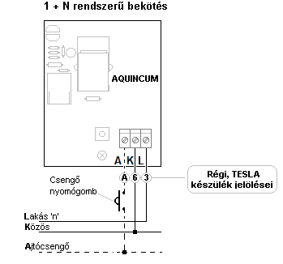

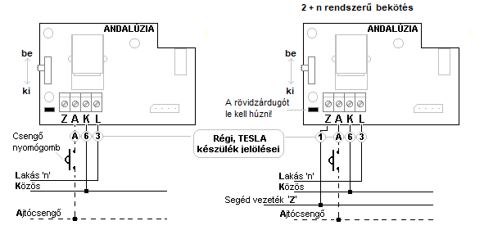

A megfelelő bekötés kiválasztásához a régi készülék bekötését célszerű figyelembe venni. Ha rossz bekötést választott, a zárnyitás nem fog működni. Először mindig az „1+n” bekötést próbálja ki!
Ha az ajtócsengő jelet is a kaputelefon adta, ennek a bekötését a szaggatott vonal jelzi.
Bekötés után a huzalokat igazítsa el, ügyeljen arra, hogy az áramköri panel fölé ne kerüljön huzal, mert a zárnyitó gomb és a beszédváltó billentyű működését akadályozza. A kézi beszélő zsinórt csatlakoztassa az eredeti állapotnak megfelelően!
A készülék fedelének visszaszerelése előtt ellenőrizze a készülék működését! (Helyes működés esetén a hívás csak a beszédváltó billentyű lenyomott, míg a beszéd a billentyű felengedett állapotában lehetséges!)
A fedelet csavarozza fel! Figyeljen a pontos illesztésre! Ellenőrizze a zárnyitó és a beszédváltó gomb akadálytalan működését, majd ismét próbálja ki az üzemszerű működést!

Az Andalúzia-XC tipusnál a jelző hangot a készülék oldalán lévő kapcsolóval le lehet halkítani. Ha lehalkított állapotban beszélni akar, a kagyló felvétel után a gombot kapcsolja vissza!

